信息安全数学基础复习文档：
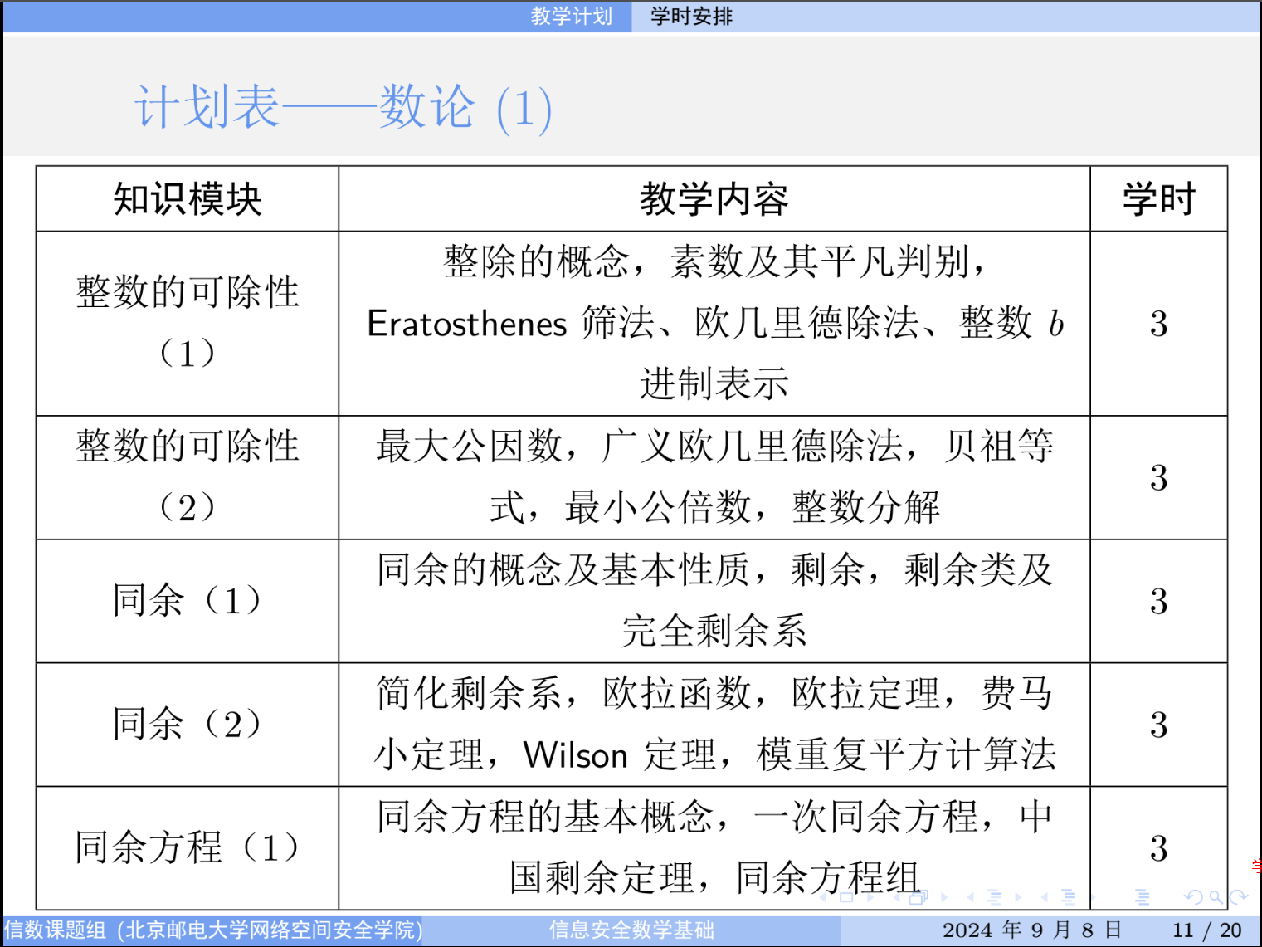
总结题型：
第一章：整数的可除性
- 证明素数有无穷个
- 素数的平凡判别，——证89为素数
- E-筛法——求出所有不大于100的素数
- 作业题，证为6的倍数，9的倍数各位相加
- 9的倍数各位相加
- 欧几里得除法
- 算术基本定理
- 贝祖等式

第二章：同余
- 判断整数n是否为7（或11或13）的倍数
- 剩余类和完全剩余系
- 简化剩余类和简化剩余系
- 欧拉函数计算
- 费马小定理
- 模重复平方计算法

第三章：同余方程
- 一次同余方程求解
- 中国剩余定理应用

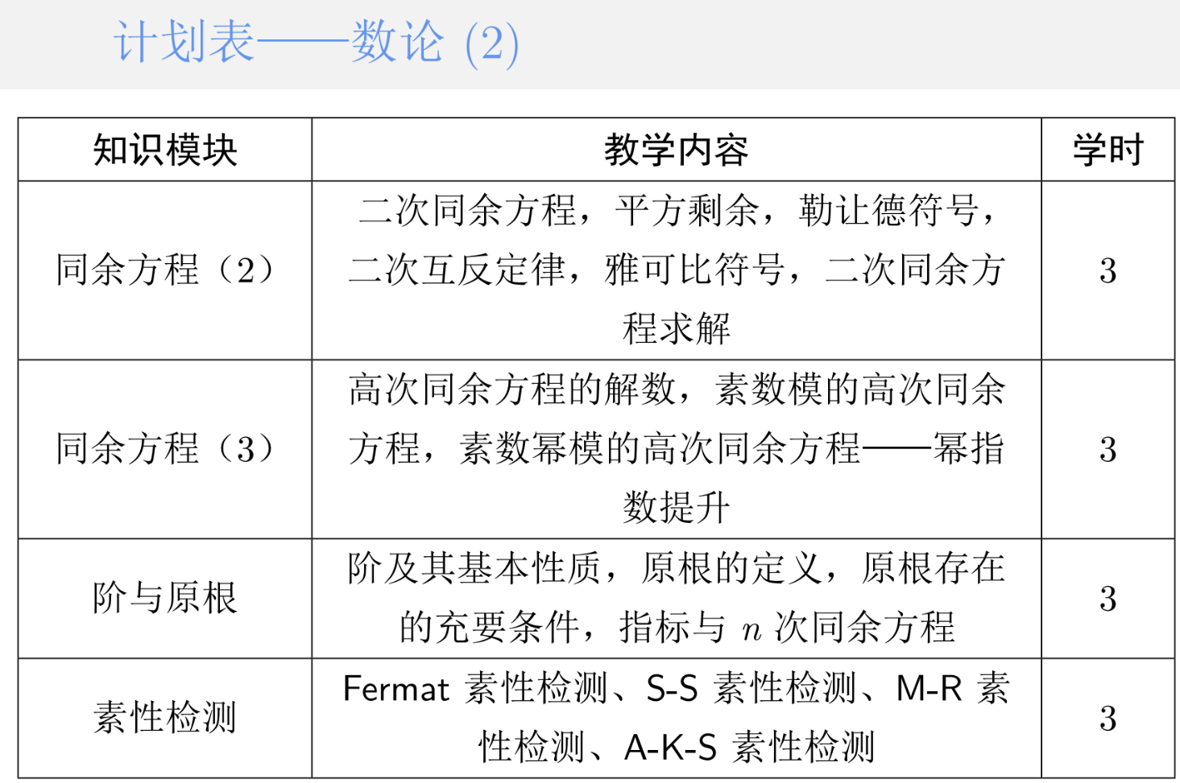
- 二次同余方程求解（代数）
- 欧拉判别法判平方剩余
- 勒让德符号计算
- 雅可比符号计算
- 二次同余方程求解（复杂）
- 费马小定理化简高次同余方程
- 求解高次同余方程组
- 素数幂模的高次同余方程

第四章：阶与原根
- 求整数a mod m的阶ordm（a）
- 求出mod m的所有原根
- 应用三条定理求模p，模p^α,2*p^α的原根
- 指标的定义

第五章：素性检测
- 费马素性检测法
- 卡迈尔数，及其判别方法
- 欧拉伪素数判断
- S-S素性检测法
- 强伪素数判断
- 证明存在无数个对于基为2的强伪素数
- 米勒拉宾素数检测法

